Виконати №№ 1182, 1183, 1186.
Самостійна робота

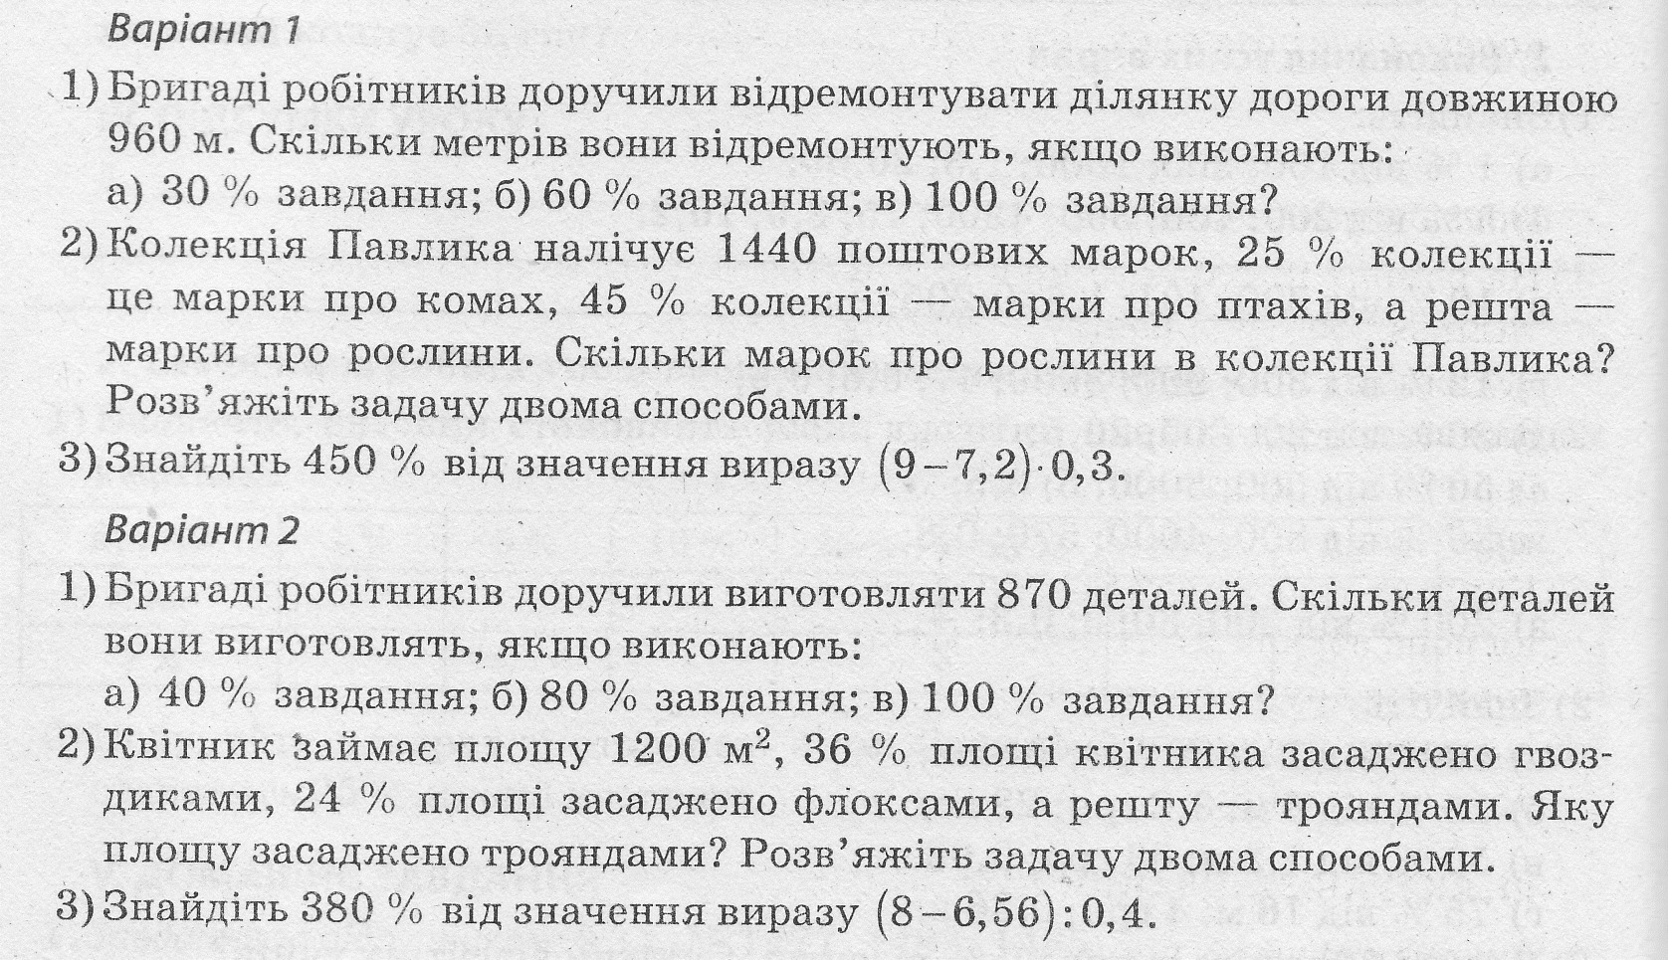

Домашнє завдання: повторити п.33, №№ 1185, 1187.

